挂科预测页面的实施步骤

1. 需要安装r语言客户端，Windows版本在dmm_xg项目中的doc->R语言支持jar包及语句文件夹中，名称为R-3.2.2-win.exe，如下图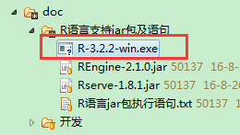
2. 找到r语言客户端图标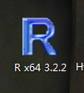双击打开，打开后如下图所示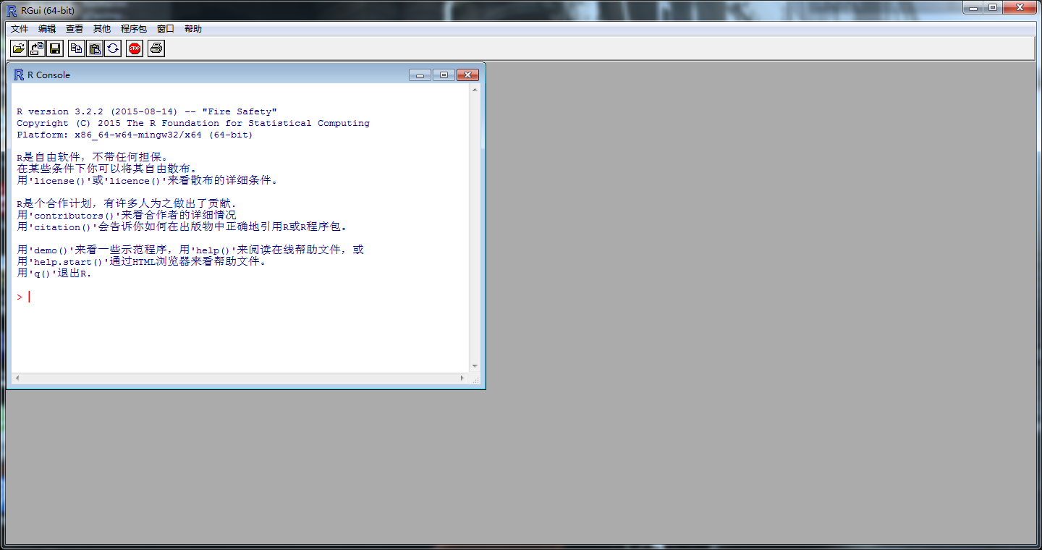
3. 在R Console 面板中输入install.packages("Rserve")按回车键执行，此时会弹出下图，选择China(Beijing 4)[https] 然后”确定”,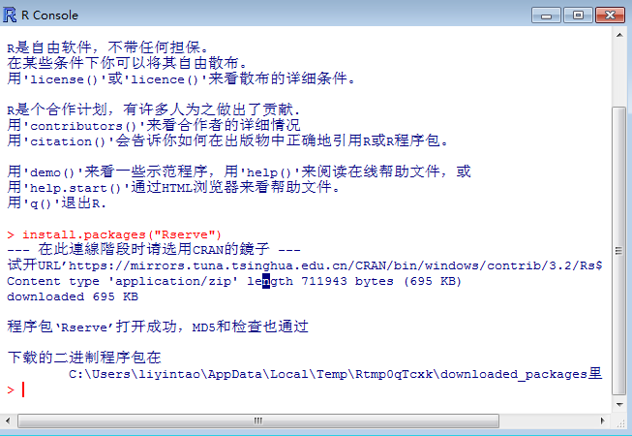如果出现上图结果即为成功安装Rserve
4. 执行library(Rserve)回车，如果出现警告，再执行一次，如下图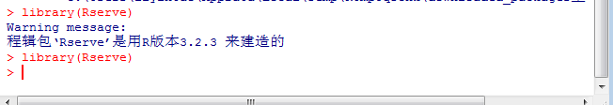
5. 执行Rserve()语句按回车，如果出现下图，即Rserve服务器启动成功！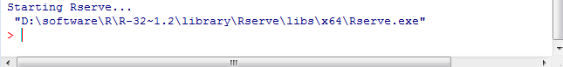此时这个R语言客户端可以最小化放在一边，但不可以关闭！
6. 完整的语句如下图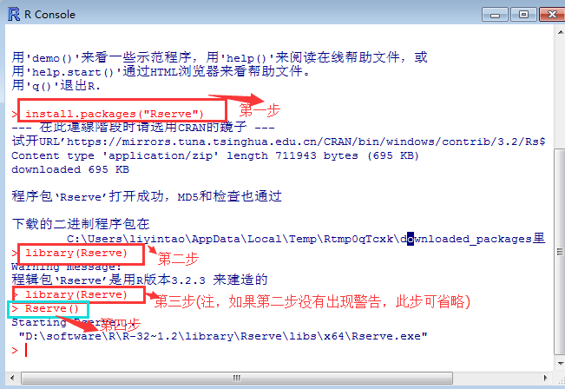
7. 在数据库中建表t_predict_mode, T_FAIL_TABLE, t_fail_predict, T_FAIL_HISTORY_PREDICT四张表，建表语句在doc文件夹下的数据库文件文件夹下学生工作主题中,如下图所示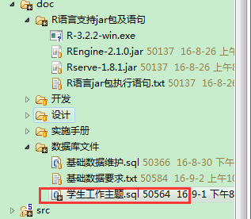
8. Job执行—在基础数据要求文件中